CHUYÊN ĐỀ: PHÁT TRIỂN NĂNG LỰC, PHẨM CHẤT CHO HỌC SINH THÔNG QUA TIẾT DẠY MÔN NGỮ VĂN
Sáng ngày 30/11/2024, thực hiện theo kế hoạch năm học 2024-2025, Tổ Khoa học xã hội tiếp tục thực hiện chuyên đề cấp trường môn Ngữ văn tại lớp 9B. Tham dự tiết chuyên đề có đ/c Trần Thị Hà - Phó hiệu trưởng nhà trường cùng các đồng chí trong tổ KHXH. Với mục tiêu đổi mới phương pháp dạy học và phát triển năng lực và phẩm chất của người học, tạo hứng thú cho học sinh trong việc học tập môn Ngữ văn, trong đó tập trung phát triển trọng tâm năng lực hợp tác và giải quyết vấn đề, phẩm chất chăm chỉ. Mặt khác, chuyên đề cũng được xây dựng nhằm định hướng cho các em kiến thức cần nắm được cho kì thi tuyển sinh vào 10 trong thời gian sắp tới.
Sau đây là một số hình ảnh của chuyên đề:
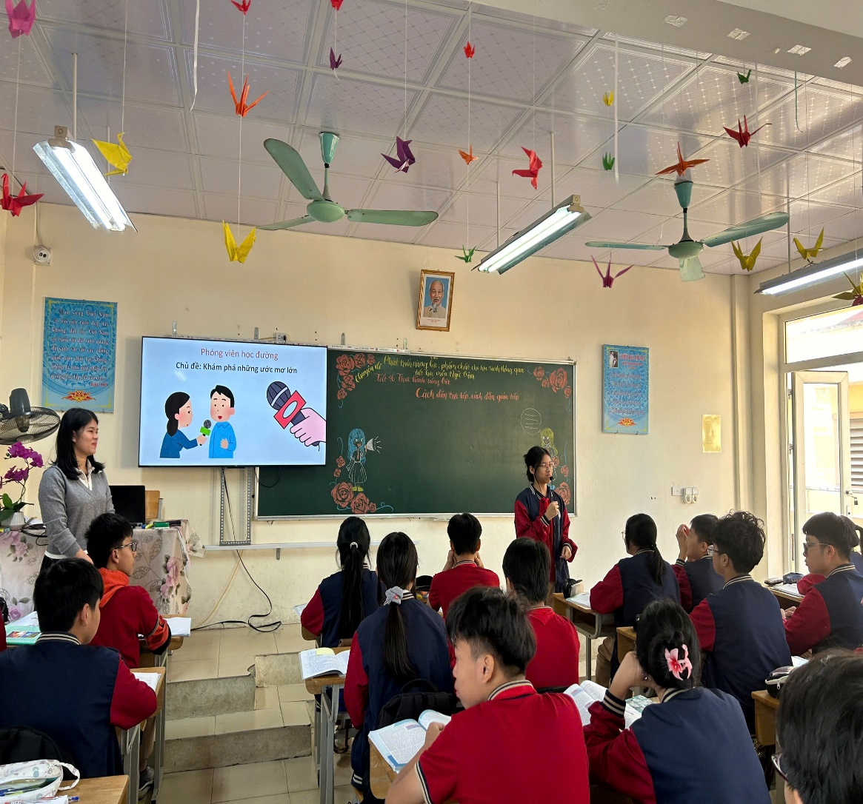 | 